Modul 324 DevOps
React Projekt mit Package
Johnny Leonhardt, 5IA23b, 11.09.2026
Repositories:
- React-Package (Quellcode): github.com/Johnsoryna/m324-react-bargraph
- Publiziertes Package: npmjs.com/package/@johnsoryna/mybargraph
- Konsument (eigenes Package + Package des Lernpartners): github.com/Johnsoryna/m324-react-consumer
Umgebung: Windows 11, Node 22.16.0, npm 11.4.2, Vite 8.3, React 19.2, Git 2.48, IntelliJ IDEA 2024.3

Aufgabe: Recherche: React-Komponente als Package bereitstellen
Ein React-Package ist ein normales npm-Package. Der Unterschied zu einer React-App: Es hat keine index.html und kein main.jsx, sondern einen Einstiegspunkt (src/index.js), der die Komponenten exportiert. Ein Bundler baut daraus fertige JavaScript-Dateien in dist/. Der Konsument bekommt nicht den Quellcode, sondern dieses Artefakt aus node_modules, genau wie beim Maven-Artefakt in der letzten Aufgabe das JAR.
Diese Punkte muss ein React-Package erfüllen:
Punkt | Bedeutung
Einstiegspunkt src/index.js | Exportiert, was das Package nach aussen anbietet (Default- und/oder Named-Exports).
Build-Output dist/ | JSX ist bereits nach JavaScript übersetzt. ES-Modul für Vite/webpack, CommonJS für require() und Jest.
main / module / exports | Sagen npm und dem Bundler, welche Datei aus dist/ beim Import geladen wird.
files | Nur dist/ (plus README, package.json) landet im Package, nicht Quellcode, Demo oder node_modules.
peerDependencies | react und react-dom werden nicht mitgeliefert, das Zielprojekt hat sie schon. Sonst gibt es zwei React-Instanzen und Hooks funktionieren nicht.
CSS | Muss ins Bundle injiziert werden (vite-plugin-lib-inject-css). Sonst muss der Konsument das CSS separat importieren.
Version | Semantic Versioning. Jede Publikation braucht eine neue, höhere Versionsnummer.

Zum Bauen gibt es mehrere Werkzeuge. Das Medium-Tutorial aus dem Auftrag ist hinter einer Paywall, sichtbar ist nur die Einleitung. Der nPlan-Artikel (Rollup + GitHub Packages) ist vollständig lesbar und zeigt den Rollup-Weg.
Werkzeug | Vorgehen | Vorteile | Nachteile
Vite Library-Modus | build.lib in vite.config.js, Formate es + cjs, react als external | Gleiche Toolchain wie die App, wenig Konfiguration, Dev-Server für eine Demo inklusive | Ein Package pro Projekt, mehrere Packages aus einem Repo sind mühsam
Rollup direkt (nPlan-Artikel) | rollup.config.js mit Babel, commonjs, node-resolve, postcss, peer-deps-external | Volle Kontrolle, mehrere Packages aus einem Repo möglich | Viele Plugins, viel Konfiguration, Babel separat einrichten
tsup / esbuild | Ein Befehl: tsup src/index.js --format esm,cjs | Sehr schnell, fast keine Konfiguration | CSS-Handling schwach, eher für TypeScript-Libraries ohne Styles
Ohne Build (JSX publizieren) | Quellcode direkt in files aufnehmen | Nichts zu bauen | Konsument muss JSX aus node_modules selbst kompilieren, das tun Vite/webpack standardmässig nicht. Unüblich.

Entscheidung: Vite Library-Modus. Das Projekt ist mit Vite erstellt, die Anleitung im Modul baut darauf auf, und der Dev-Server lässt sich für eine Demo der Komponente weiterverwenden.

Aufgabe: Recherche: Alternative: publish on GitHub
GitHub Packages enthält neben der Maven-Registry auch eine npm-Registry unter npm.pkg.github.com. Das Vorgehen ist das gleiche wie bei GitHub Maven Packages in der letzten Aufgabe: Token mit write:packages, Registry-URL angeben, publizieren. Die Unterschiede zu npmjs.com liegen im Detail:
- Der Package-Name muss mit dem GitHub-Benutzer als Scope beginnen: @johnsoryna/mybargraph.
- Eine .npmrc im Projekt verbindet den Scope mit der Registry und liefert das Token. Alternativ publishConfig.registry in der package.json.
- Das Feld repository.url in der package.json muss auf das GitHub-Repository zeigen, sonst lehnt die Registry das Package ab.
- Der Token ist ein Personal Access Token (classic) mit write:packages (enthält read:packages) und repo.
- Auch der Konsument braucht eine .npmrc mit Scope-Mapping und einem Token mit read:packages, sogar bei öffentlichen Packages. Das ist der grösste Unterschied zu npmjs.com.
Konfiguration für GitHub Packages (nicht umgesetzt, nur recherchiert):
# .npmrc (Package-Projekt und Konsument)
@johnsoryna:registry=https://npm.pkg.github.com
//npm.pkg.github.com/:_authToken=${GITHUB_TOKEN}

# package.json (Package-Projekt)
"publishConfig": { "registry": "https://npm.pkg.github.com" },
"repository": { "type": "git", "url": "git+https://github.com/Johnsoryna/m324-react-bargraph.git" }

npm publish
Kriterium | npmjs.com | GitHub Packages
Sichtbarkeit | Öffentlich für alle, private Packages kostenpflichtig | Public oder private, an Repository gebunden
Installation beim Konsument | npm install, keine Konfiguration | .npmrc mit Scope und Token nötig, auch bei public
Authentifizierung beim Publizieren | npm login (Browser) oder Access-Token, bei 2FA zusätzlich OTP | Personal Access Token mit write:packages
Kosten | Gratis für public | Gratis für public, Speicher- und Traffic-Limit bei private
Versionen löschen | Version unveränderlich, unpublish nur innerhalb 72 h | Versionen können gelöscht werden
CI/CD | Trusted Publishing (OIDC) oder Token als Secret | GITHUB_TOKEN in Actions direkt nutzbar
Eignung für Lernpartner | Einfach, jeder kann sofort installieren | Jeder Partner braucht einen GitHub-Token

Entscheidung: npmjs.com. Die Lernpartner können das Package ohne Token installieren. GitHub Packages passt, wenn ein Package privat bleiben soll und alle Konsumenten sowieso in derselben GitHub-Organisation sind, wie im nPlan-Artikel beschrieben.

Aufgabe: React-Package erstellen
Ziel: Die Komponente HorizontalBarGraph als npm-Package @johnsoryna/mybargraph, gebaut mit Vite im Library-Modus.

Schritt 1: Projekt anlegen und Template ausmisten
Vite kann kein Library-Projekt direkt erzeugen. Darum zuerst ein normales React-Projekt (IntelliJ: File > New > Project > Vite, Framework React, JavaScript; im Terminal gleichwertig):
npm create vite@latest mybargraph -- --template react
cd mybargraph
npm install
Danach alles entfernt, was nur eine App braucht: index.html, public/, src/App.jsx, src/App.css, src/index.css, src/main.jsx, src/assets. Übrig bleibt diese Struktur:
mybargraph/
package.json Name, Version, files, exports, peerDependencies
vite.config.js Library-Modus (Build nach dist/)
vite.demo.config.js nur fuer die lokale Demo
src/index.js Einstiegspunkt, exportiert die Komponente
src/components/HorizontalBarGraph.jsx
src/components/HorizontalBarGraph.css
demo/index.html, demo/src/main.jsx Demo-App (nicht im Package)
dist/ Build-Ergebnis (in .gitignore, aber im Package)
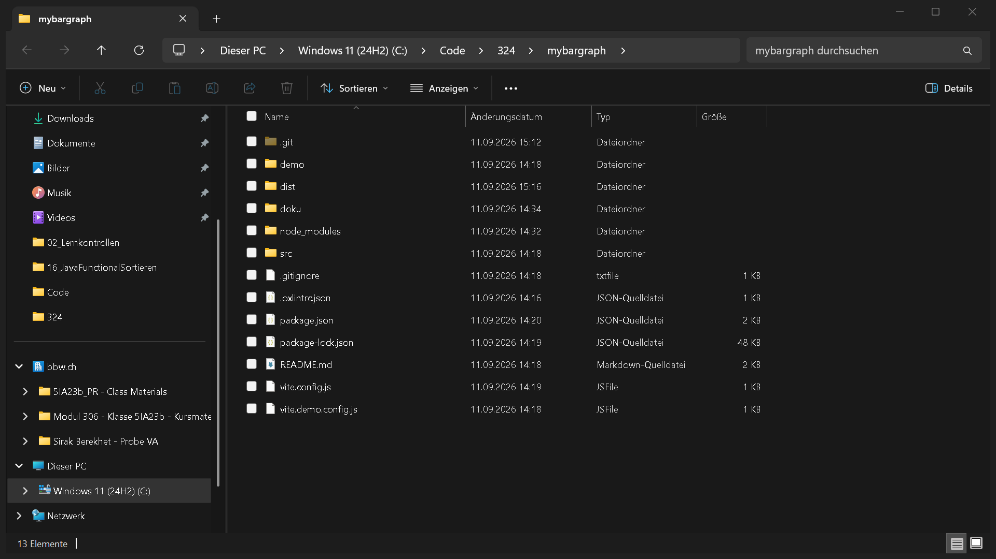
Projektstruktur des Packages: src, demo, dist, doku und die beiden Vite-Konfigurationen

Schritt 2: vite.config.js auf Library-Modus umstellen
import { defineConfig } from 'vite'
import react from '@vitejs/plugin-react'
import { fileURLToPath } from 'node:url'
import { libInjectCss } from 'vite-plugin-lib-inject-css'

export default defineConfig({
plugins: [react(), libInjectCss()],
build: {
lib: {
entry: fileURLToPath(new URL('./src/index.js', import.meta.url)),
name: 'MyBargraph',
formats: ['es', 'cjs'],
fileName: (format) => `mybargraph.${format}.js`,
},
rollupOptions: {
external: ['react', 'react-dom', 'react/jsx-runtime', 'prop-types'],
output: { exports: 'named', globals: { react: 'React', 'react-dom': 'ReactDOM' } },
},
},
})
Zwei Abweichungen von der Anleitung im Modul: Die package.json hat "type": "module", darum gibt es __dirname nicht, ich verwende fileURLToPath(new URL(...)). Und exports: 'named' verhindert die Warnung MIXED_EXPORTS, weil src/index.js sowohl einen Default- als auch einen Named-Export hat. libInjectCss schreibt einen import './index.css' in das gebaute Modul, so lädt der Konsument das CSS automatisch mit.

Schritt 3: package.json anpassen
{
"name": "@johnsoryna/mybargraph",
"version": "1.0.0",
"private": false,
"type": "module",
"license": "MIT",
"repository": { "type": "git", "url": "git+https://github.com/Johnsoryna/m324-react-bargraph.git" },
"files": ["dist"],
"main": "./dist/mybargraph.cjs.js",
"module": "./dist/mybargraph.es.js",
"exports": {
".": { "import": "./dist/mybargraph.es.js", "require": "./dist/mybargraph.cjs.js" }
},
"sideEffects": ["**/*.css"],
"scripts": { "build": "vite build", "demo": "vite --config vite.demo.config.js" },
"peerDependencies": { "react": ">=18", "react-dom": ">=18" },
"dependencies": { "prop-types": "^15.8.1" },
"devDependencies": { "react": "^19.2.8", "react-dom": "^19.2.8", "vite": "^8.3.0",
"@vitejs/plugin-react": "^6.1.1", "vite-plugin-lib-inject-css": "^2.2.2" }
}
- Der Name trägt den npm-Benutzernamen als Scope (@johnsoryna/), damit er eindeutig ist.
- react und react-dom stehen in peerDependencies (der Konsument liefert sie) und zusätzlich in devDependencies, damit Build und Demo lokal funktionieren.
- files: ["dist"] sorgt dafür, dass Quellcode und Demo nicht im Package landen.
- sideEffects: ["**/*.css"] verhindert, dass ein Bundler den CSS-Import beim Tree-Shaking entfernt.

Schritt 4 und 5: Einstiegspunkt und Komponente
// src/index.js
export { default } from './components/HorizontalBarGraph.jsx'
export { default as HorizontalBarGraph } from './components/HorizontalBarGraph.jsx'
// src/components/HorizontalBarGraph.jsx (gekuerzt)
import PropTypes from 'prop-types'
import './HorizontalBarGraph.css'

export default function HorizontalBarGraph({ value, maxvalue = 100, barwidthpx = 300,
label = '', color = '#2563eb', showValue = true }) {
const safeMax = maxvalue > 0 ? maxvalue : 1
const clamped = Math.min(Math.max(value, 0), safeMax)
const percent = Math.round((clamped / safeMax) * 100)
return (
<div className="hbg" style={{ width: `${barwidthpx}px` }}>
<div className="hbg__header"><span>{label}</span>
{showValue && <span>{clamped} / {safeMax} ({percent}%)</span>}</div>
<div className="hbg__track" role="progressbar" aria-valuenow={clamped} aria-valuemax={safeMax}>
<div className="hbg__bar" style={{ width: `${percent}%`, backgroundColor: color }} />
</div>
</div>
)
}
HorizontalBarGraph.propTypes = { value: PropTypes.number.isRequired, maxvalue: PropTypes.number, ... }
Der Balken wächst per CSS-Transition auf die neue Breite, wenn sich value ändert. Props der Komponente:
Prop | Typ | Default | Beschreibung
value | number | (Pflicht) | Aktueller Wert, wird auf 0..maxvalue begrenzt
maxvalue | number | 100 | Maximalwert, entspricht 100 %
barwidthpx | number | 300 | Gesamtbreite des Balkens in Pixel
label | string | '' | Beschriftung über dem Balken
color | string | '#2563eb' | Farbe des gefüllten Balkens
showValue | boolean | true | Wert und Prozentzahl rechts anzeigen

Schritt 6 und 7: prop-types installieren und bauen
npm install prop-types --save
npm install -D vite-plugin-lib-inject-css
npm run build

dist/index.css 0.51 kB
dist/mybargraph.es.js 1.32 kB
dist/mybargraph.cjs.js 1.57 kB
built in 126ms
Die Bundles sind klein, weil react, react-dom und prop-types nicht enthalten sind. npm pack --dry-run zeigt, was tatsächlich publiziert würde:
npm notice package: @johnsoryna/mybargraph@1.0.0
npm notice 1.7kB README.md
npm notice 514B dist/index.css
npm notice 1.6kB dist/mybargraph.cjs.js
npm notice 1.3kB dist/mybargraph.es.js
npm notice 1.3kB package.json
npm notice package size: 3.0 kB, total files: 5
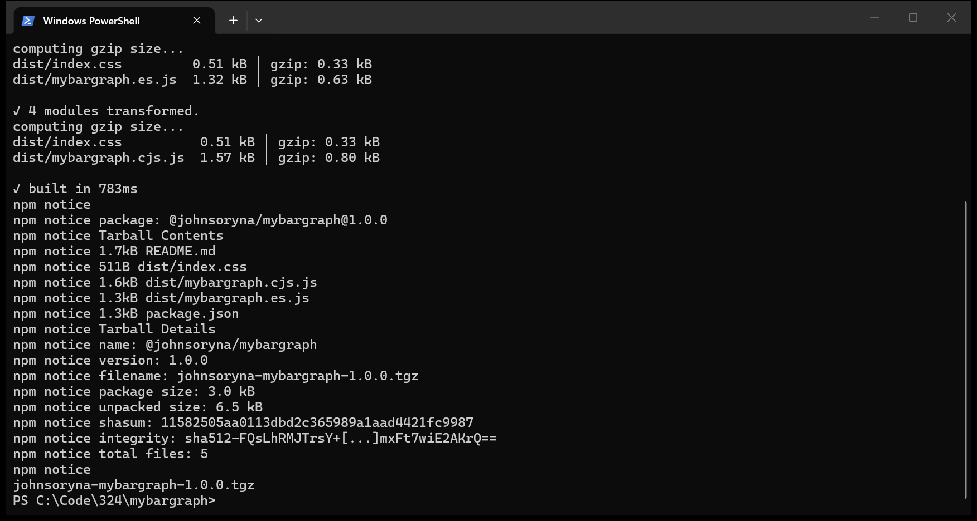
npm run build und npm pack --dry-run im Terminal

Demo im Package selbst
Für die Demo gibt es den Ordner demo/ mit index.html und src/main.jsx, die die Komponente direkt aus src/ importiert. Das Vorgehen aus der Anleitung ("demo": "vite demo") hat bei mir nicht funktioniert: Vite sucht die vite.config.js im angegebenen Root, also in demo/, findet sie nicht und hat dann kein React-Plugin. Darum eine eigene kleine Konfiguration:
// vite.demo.config.js
export default defineConfig({ root: 'demo', plugins: [react()] })

// package.json
"demo": "vite --config vite.demo.config.js"
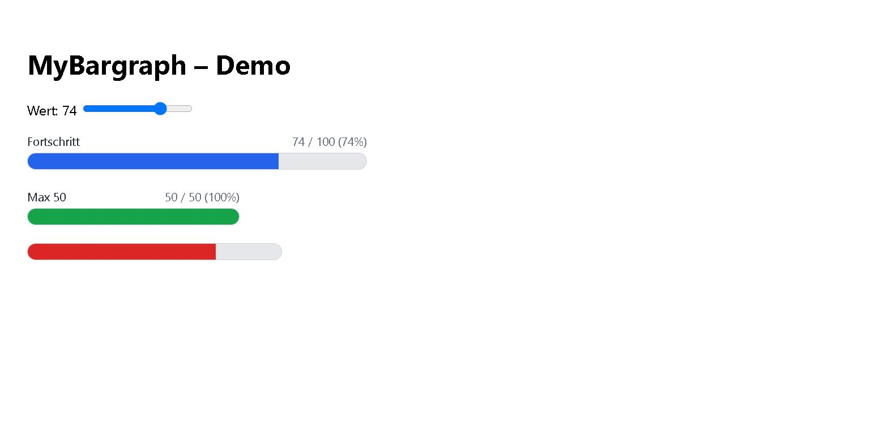
npm run demo: Demo-Seite mit Slider und drei Balken im Browser

Aufgabe: Package publizieren (npmjs.com)
Voraussetzung ist ein Account auf npmjs.com, der Benutzername (johnsoryna) ist der Scope im Package-Namen. Für die Authentifizierung gibt es zwei Wege:
Weg | Vorgehen | Bewertung
npm login | Öffnet den Browser, man meldet sich an, das Token landet in ~/.npmrc des Benutzers | Kein Token im Projekt, für die manuelle Abgabe ideal
Access-Token (Anleitung im Modul) | Token auf npmjs.com erzeugen, in .npmrc im Projekt eintragen, .npmrc in .gitignore | Nötig für CI/CD; Risiko, dass das Token versehentlich committet wird

Ich habe npm login gewählt. Die Datei .npmrc steht trotzdem in .gitignore, falls später ein Token für eine Pipeline dazukommt. Publiziert wird mit --access public, weil Packages mit Scope standardmässig privat wären und private Packages auf npmjs.com kostenpflichtig sind.
Der erste Versuch scheiterte mit 403: npmjs.com verlangt seit 2025 für jedes Publizieren eine Zwei-Faktor-Authentifizierung, Tokens mit "Bypass 2FA" (wie in der Modul-Anleitung beschrieben) werden eingeschränkt. Nach dem Aktivieren von 2FA mit einem Passkey öffnet npm publish einen Browser-Link, dort bestätigt man mit dem Passkey, und das Terminal fährt fort. Wichtig: Das funktioniert nur in einem interaktiven Terminal, nicht in einem Skript.
PS C:\CodeÔ\mybargraph> npm login
Logged in on https://registry.npmjs.org/.

PS C:\CodeÔ\mybargraph> npm publish --access public
npm notice package: @johnsoryna/mybargraph@1.0.0
npm notice total files: 5
npm notice Publishing to https://registry.npmjs.org/ with tag latest and public access
Authenticate your account at:
https://www.npmjs.com/auth/cli/984ba77b-....
Press ENTER to open in the browser...

+ @johnsoryna/mybargraph@1.0.0
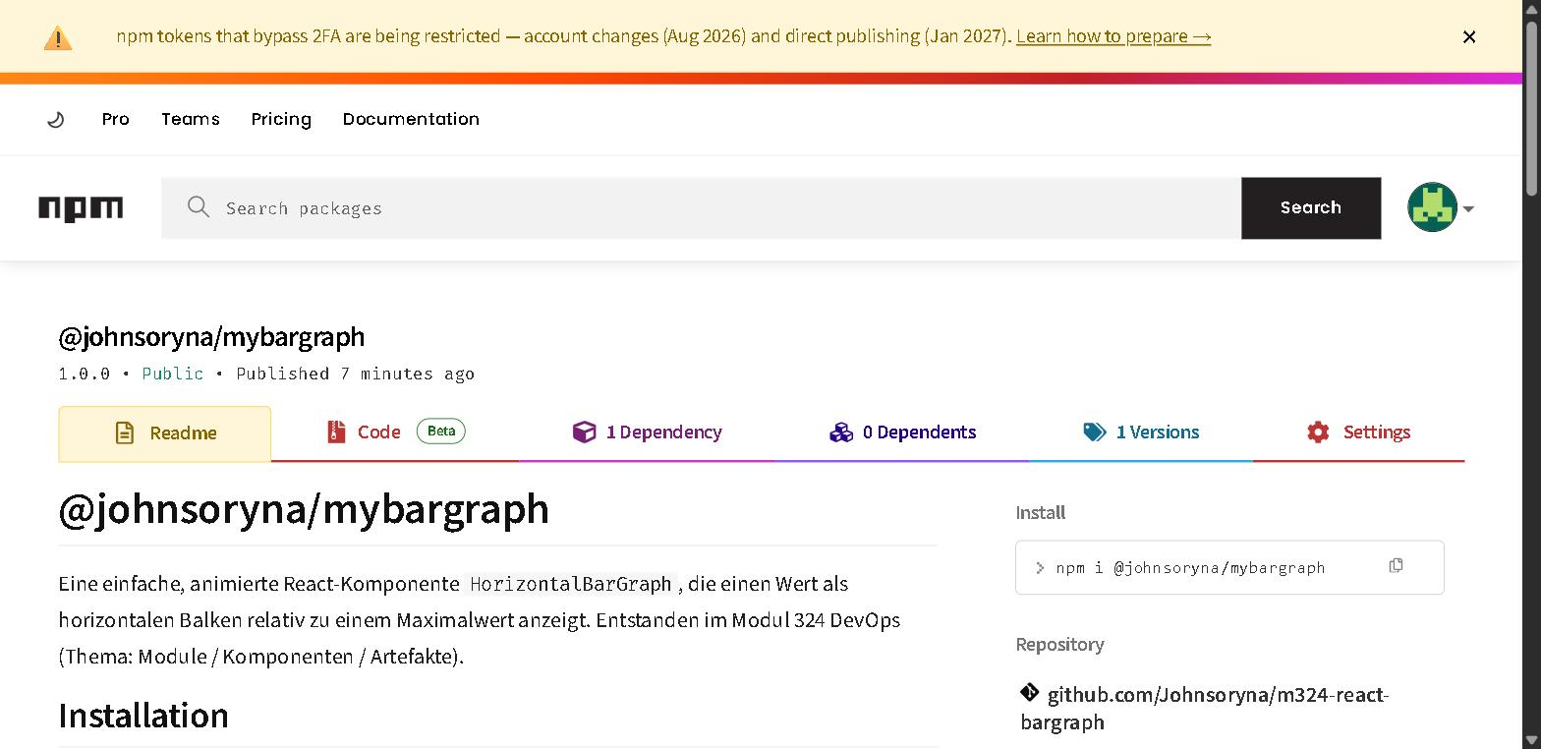
Das Package @johnsoryna/mybargraph auf npmjs.com, Version 1.0.0, public, mit Link zum Repository
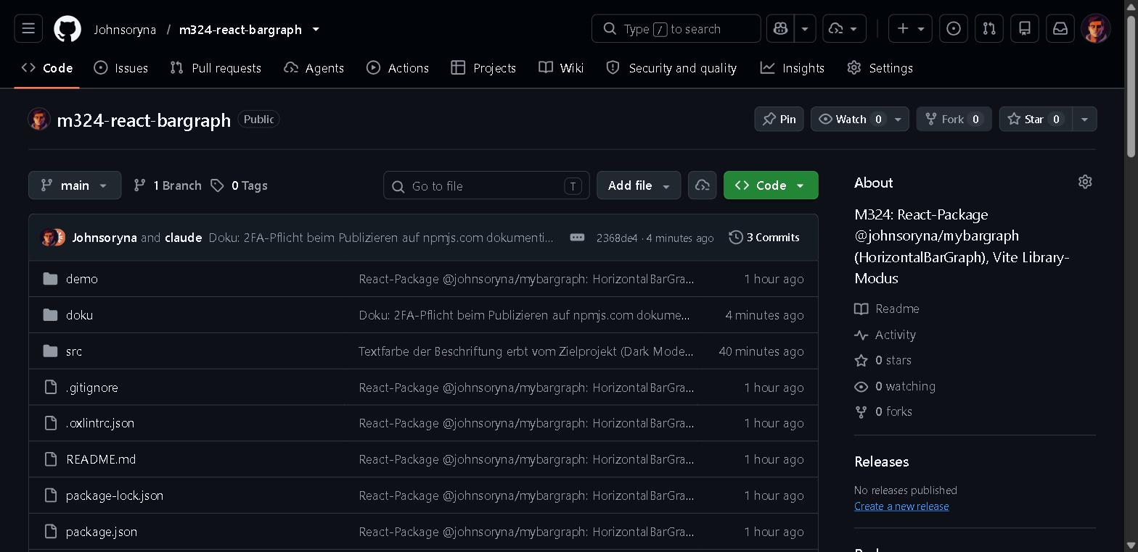
Quellcode-Repository m324-react-bargraph auf GitHub
Eine publizierte Version ist unveränderlich. Für jede weitere Publikation muss die Version erhöht werden, z.B. mit npm version patch (1.0.0 -> 1.0.1), erst dann geht npm publish wieder durch.

Aufgabe: Package im eigenen Projekt verwenden
Zweites Projekt bargraph-consumer, ebenfalls mit Vite und React. Das Package wird wie jede andere Abhängigkeit installiert und landet unter node_modules/@johnsoryna/mybargraph, nur mit dist/, README und package.json, ohne Quellcode.
npm create vite@latest bargraph-consumer -- --template react
cd bargraph-consumer
npm install
npm install @johnsoryna/mybargraph
// src/App.jsx (gekuerzt)
import { useState } from 'react'
import HorizontalBarGraph from '@johnsoryna/mybargraph'

function App() {
const [value, setValue] = useState(42)
return (
<>
<input type="range" min="0" max="100" value={value}
onChange={(e) => setValue(Number(e.target.value))} />
<HorizontalBarGraph value={value} maxvalue={100} barwidthpx={420} label="Fortschritt" />
<HorizontalBarGraph value={value} maxvalue={60} barwidthpx={300} label="Ziel 60" color="#16a34a" />
</>
)
}
In der package.json des Konsumenten steht danach "@johnsoryna/mybargraph": "^1.0.0". Das CSS muss nicht separat importiert werden, weil es im Bundle injiziert ist.
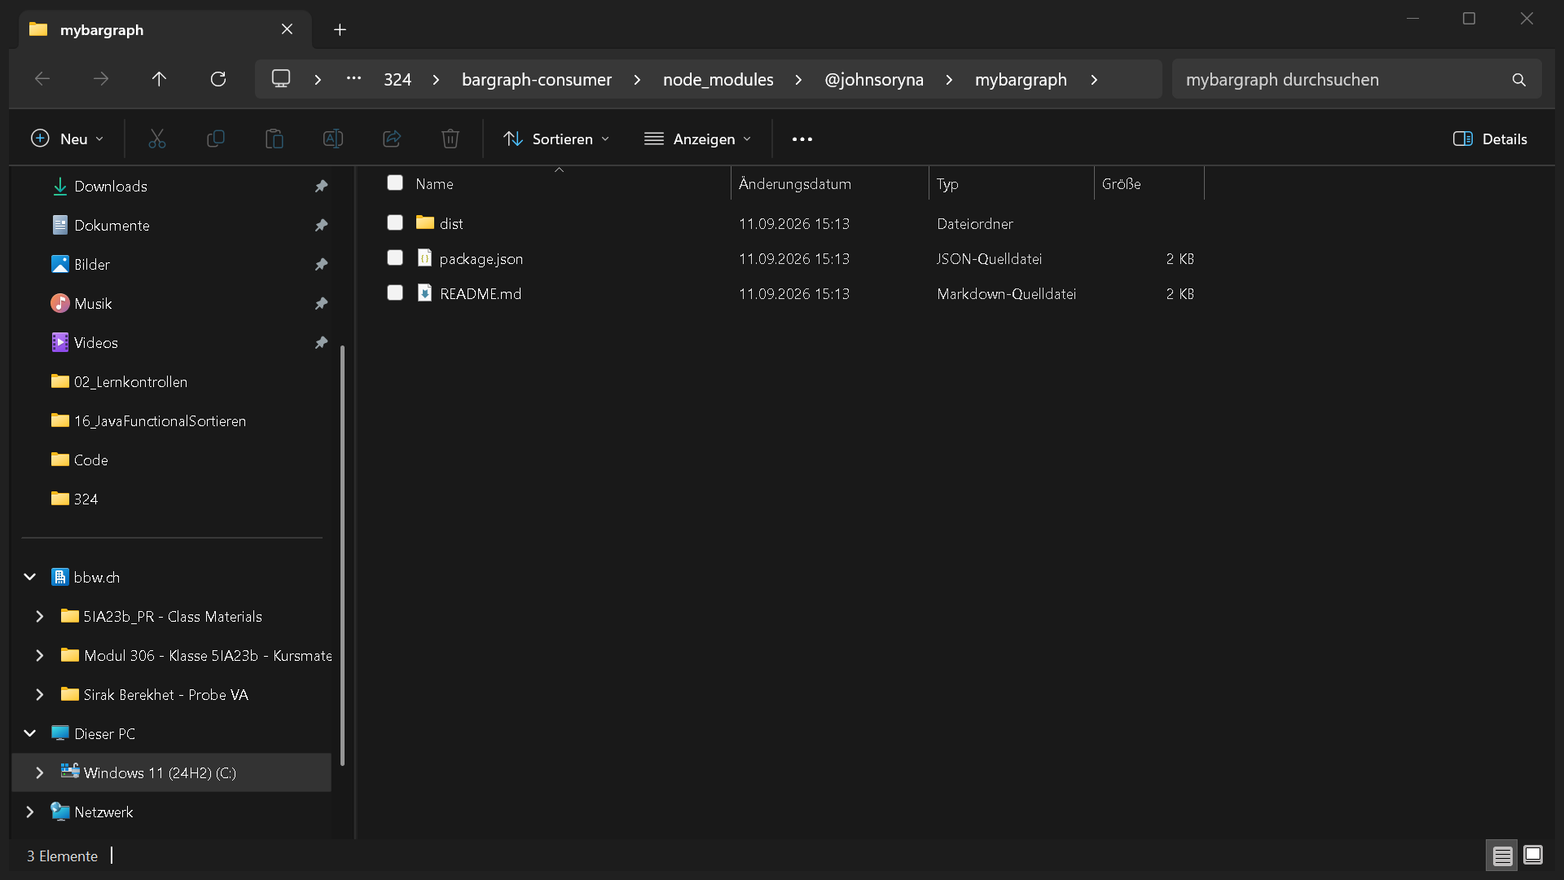
node_modules/@johnsoryna/mybargraph im Konsumenten-Projekt: nur dist/, README und package.json
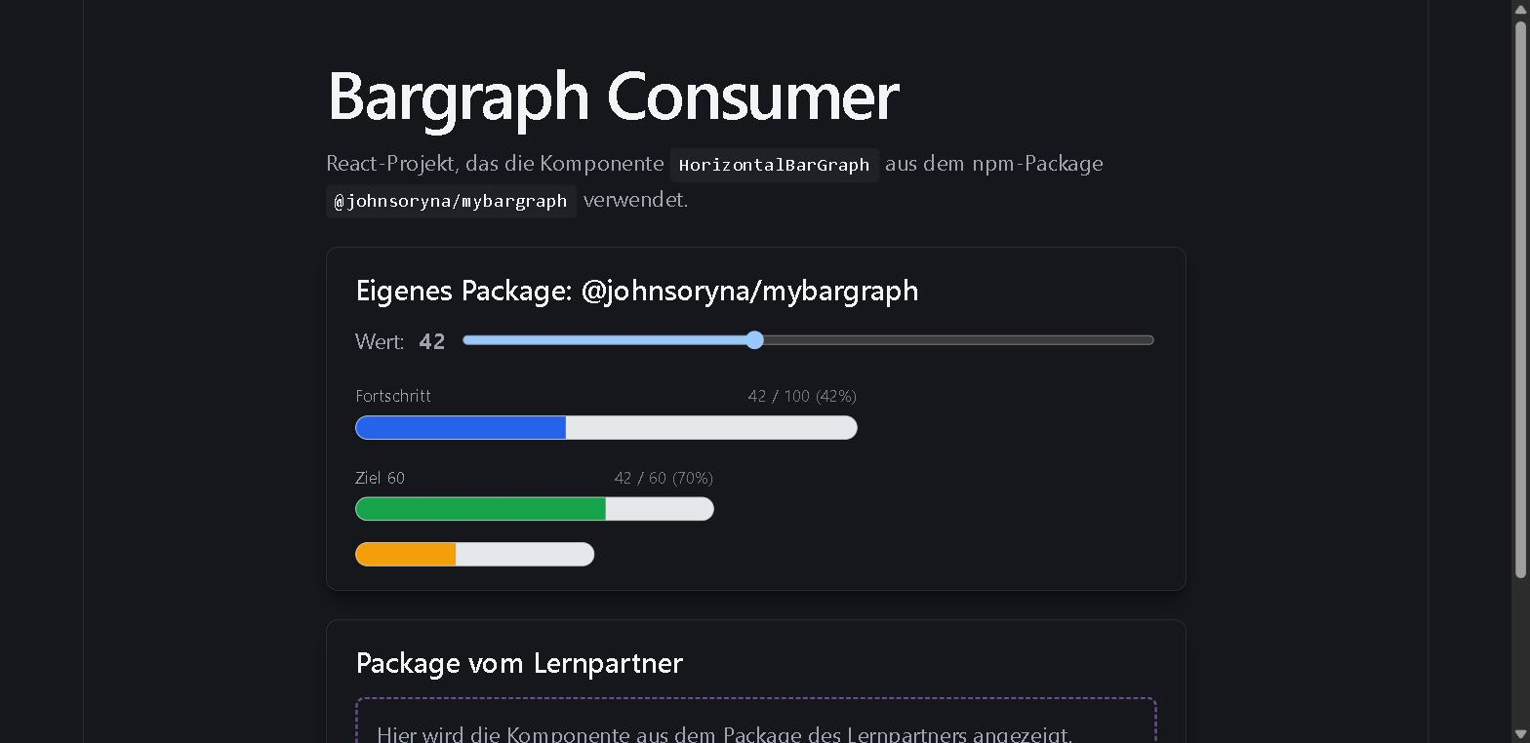
npm run dev im Konsumenten: HorizontalBarGraph aus dem npm-Package

Aufgabe: Package vom Lernpartner einbinden
Lernpartner: GitHub-Benutzer Samusn. Package: @samusn/react-card-package, Version 1.0.0, publiziert auf GitHub Packages (github.com/Samusn/react-card-package/pkgs/npm/react-card-package).
Damit ist genau der Fall aus der Recherche oben eingetreten: Das Package liegt nicht auf npmjs.com, sondern in der GitHub-Registry. npm install würde es dort gar nicht suchen. Im Konsumenten braucht es deshalb eine .npmrc, die den Scope @samusn auf npm.pkg.github.com umleitet und ein Token mitgibt. Das Token steht nur in der Umgebungsvariable GITHUB_TOKEN, die .npmrc selbst kann ins Repository, wie die settings.xml bei Maven mit ${env.GITHUB_TOKEN}.
# bargraph-consumer/.npmrc
@samusn:registry=https://npm.pkg.github.com
//npm.pkg.github.com/:_authToken=${GITHUB_TOKEN}

# PowerShell: Token aus der GitHub-CLI uebernehmen, dann installieren
$env:GITHUB_TOKEN = gh auth token
npm install @samusn/react-card-package@1.0.0
Erster Versuch: Die Registry antwortet mit 403 "permission_denied: read_package". Das Repository war privat. Nachdem der Partner das Repository auf public gestellt hatte, kam immer noch 403: Bei GitHub Packages hat das Package eine eigene Sichtbarkeit (Package settings, Danger Zone, Change visibility), die nicht automatisch mit dem Repository wechselt. Erst nach diesem zweiten Schritt liess sich das Package installieren. Auf npmjs.com wäre beides nicht nötig gewesen.
PS C:\Code\324\bargraph-consumer> npm install @samusn/react-card-package@1.0.0
found 0 vulnerabilities

package.json: "@samusn/react-card-package": "^1.0.0"
package-lock.json: "resolved": "https://npm.pkg.github.com/download/@samusn/react-card-package/1.0.0/..."
node_modules/@samusn/react-card-package/dist/react-card-package.es.js
Das Package exportiert die Komponente Card (Named Export) mit den Props title, image, style und children. Ich verwende sie in src/PartnerDemo.jsx zweimal, in der zweiten Card steckt zusätzlich ein Balken aus meinem eigenen Package, damit beide Packages zusammen sichtbar sind:
// src/PartnerDemo.jsx (gekuerzt)
import { Card } from '@samusn/react-card-package'
import HorizontalBarGraph from '@johnsoryna/mybargraph'

<Card title="Card aus dem Partner-Package">
<p>Diese Karte kommt aus @samusn/react-card-package.</p>
</Card>
<Card title="Beide Packages kombiniert">
<HorizontalBarGraph value={75} maxvalue={100} barwidthpx={280} label="Fortschritt" color="#7c3aed" />
</Card>

Problem: require ist nicht definiert
Nach dem Import blieb die Seite leer. In der Browser-Konsole: "Calling `require` for "react" in an environment that doesn't expose the `require` function". Ursache: In der vite.config.js des Partners steht unter rollupOptions.external nur react und react-dom, nicht react/jsx-runtime. Vite hat deshalb den JSX-Runtime von React mit ins Bundle kopiert, und dieser Code holt sich React per require("react"). Im Browser gibt es kein require. Mein eigenes Package hat react/jsx-runtime als external, darum tritt das Problem dort nicht auf.
Die richtige Korrektur gehört ins Package des Partners (external ergänzen, Version 1.0.1 publizieren). Damit der Konsument trotzdem läuft, habe ich ein kleines Vite-Plugin geschrieben, das nur dieser einen Datei ein lokales require gibt, das "react" liefert. Weil vorgebündelte Abhängigkeiten an Plugins vorbeigehen, muss das Package zusätzlich aus optimizeDeps ausgeschlossen werden.
// vite.config.js des Konsumenten (gekuerzt)
function fixPartnerRequire() {
const target = /@samusn[\\/]react-card-package[\\/]dist[\\/]react-card-package\.es\.js$/
return {
name: 'fix-partner-require', enforce: 'pre',
transform(code, id) {
if (!target.test(id.split('?')[0])) return
return { code: "import * as __react from 'react';\n" +
"const require = (m) => { if (m === 'react') return __react.default ?? __react; throw new Error(m) };\n" + code }
},
}
}
export default defineConfig({
plugins: [fixPartnerRequire(), react()],
optimizeDeps: { exclude: ['@samusn/react-card-package'] },
})
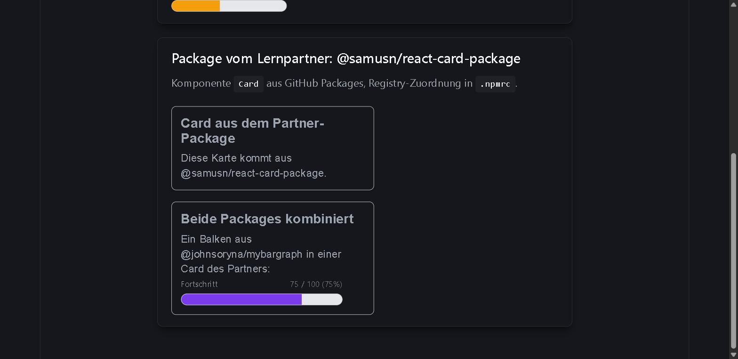
Konsument: zwei Cards aus @samusn/react-card-package, in der zweiten ein HorizontalBarGraph aus @johnsoryna/mybargraph
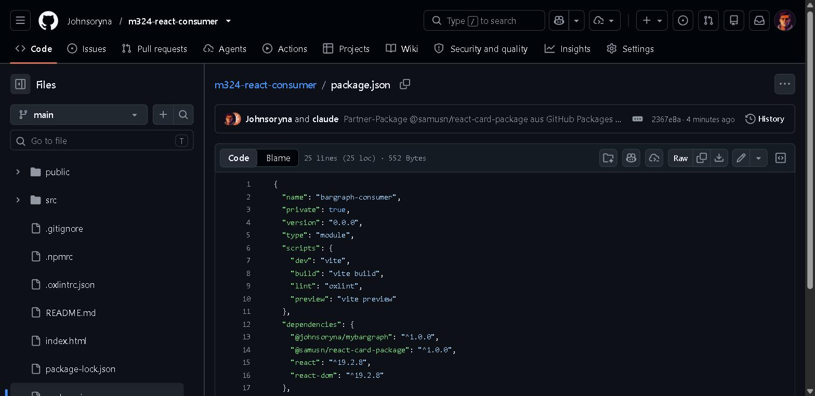
package.json des Konsumenten auf GitHub mit beiden Packages als dependencies

Fazit und Probleme
- Ein React-Package unterscheidet sich von einer App nur durch Einstiegspunkt, Library-Build und die package.json-Felder files, exports und peerDependencies. Der Rest ist normales React.
- __dirname aus der Anleitung existiert in einer ESM-Konfiguration nicht, fileURLToPath(new URL(...)) ersetzt es.
- "vite demo" findet die Konfiguration nicht, darum eine separate vite.demo.config.js.
- prop-types als Dependency, nicht als Peer, und trotzdem external im Build: npm installiert es beim Konsumenten mit, aber es wird nicht ins Bundle kopiert.
- Der Unterschied zu Maven: Bei npm ist der Konsument-Registry-Zugriff ohne Konfiguration möglich, bei GitHub Packages braucht auch npm (wie Maven) ein Token zum Lesen.
- Ein Package muss alle React-Einstiegspunkte als external markieren, auch react/jsx-runtime. Fehlt das, landet ein require("react") im Bundle und das Package funktioniert im Browser nicht. Der Konsument kann das nur mit einem Workaround umgehen, die eigentliche Korrektur gehört ins Package.
- Bei GitHub Packages sind Repository- und Package-Sichtbarkeit zwei getrennte Einstellungen.
- npmjs.com erzwingt 2FA beim Publizieren. Der Access-Token-Weg mit "Bypass 2FA" aus der Anleitung wird eingeschränkt, für Pipelines ist Trusted Publishing (OIDC) der vorgesehene Ersatz.

